Vor dem Tunneleingang

Auftrag 1
Nicht nur der Bau des Gotthard-Basistunnels selber war eine riesige Herausforderung, sondern auch ausserhalb des Tunnels mussten logistische und infrastrukturelle Probleme gelöst werden. Erarbeitet in Gruppen, was vor, während und nach dem Tunnelbau ausserhalb gebaut, erstellt und organisiert werden musste.

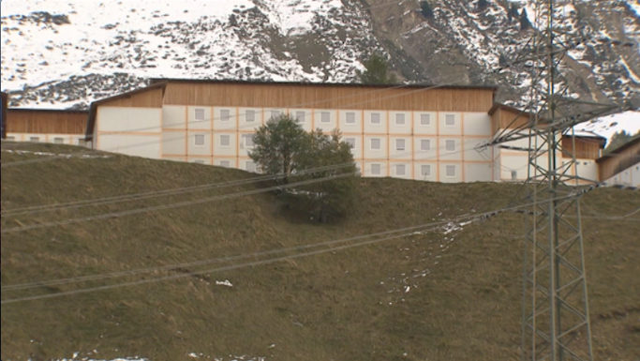  Bildquelle: SRF | Vor Baubeginn
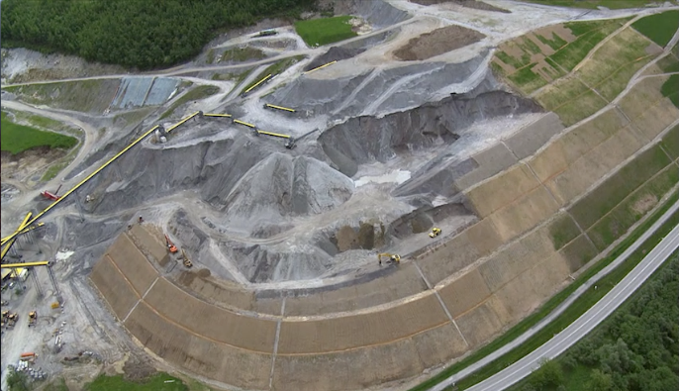 | Während des Tunnelbaus
Bildquelle: Alptransit Gotthard AG
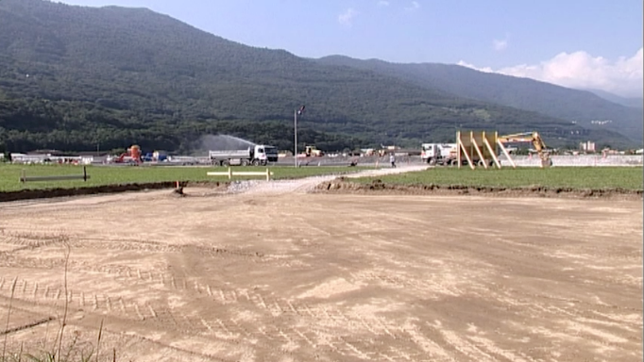 | Gegen Ende des Tunnelbaus
Bildquelle: Alptransit Gotthard AG

